**ETSI Universidad de Huelva. Examen Inteligencia Artificial curso 2020-21**

Ejercicio1. Construir la tabla de seguimiento para el siguiente sistema de

producción en CLIPS hasta que a la agenda quede vacía.

Indicar como se ha gestionado la agenda y los hechos que quedan en memoria.

(defrule regla-0

=>

(assert (hecho 3 4 3 6 8)))

(defrule regla-2

(not (hecho $? 2 $?))

(hecho $?x)

=>

(assert (hecho ?x 2 ?x)))

(defrule regla-1

?i <- (hecho $?a 3 $?b)

=>

(retract ?i)

(assert (hecho ?b)))

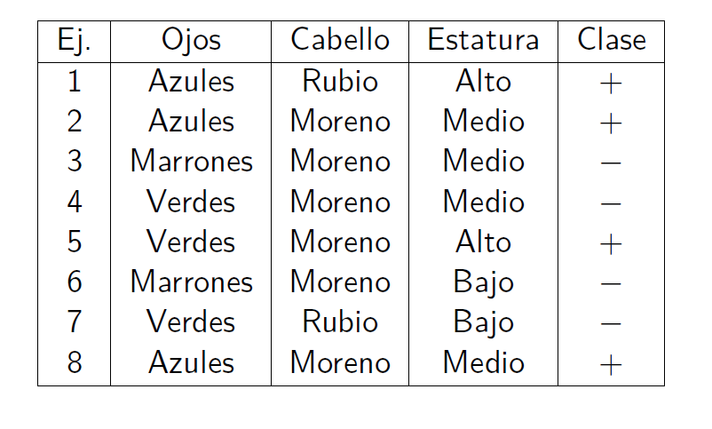Ejercicio 2. Aplicar el algoritmo ID3 a la siguiente tabla:

Ejercicio 3. Dado el árbol adjunto…

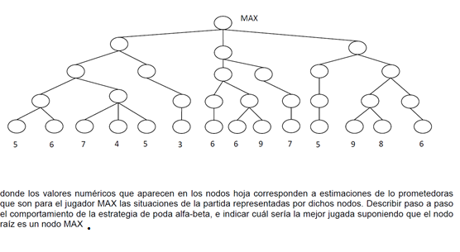

Ejercicio 4. Aplicar los algoritmos. Primero el mejor y A* al grafo adjunto:

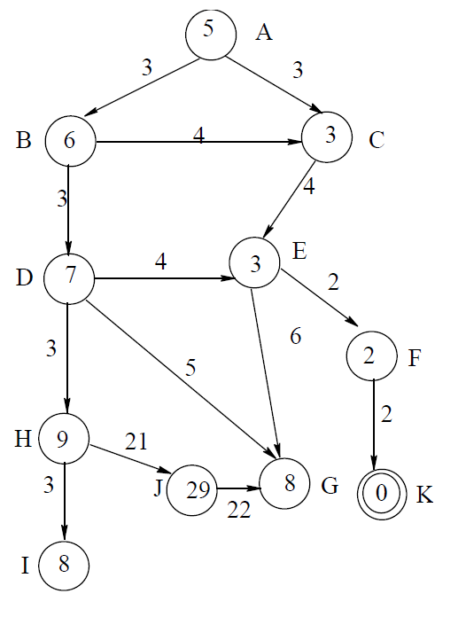

Ejercicio 5. Dada la red bayesiana adjunta, calcular la probabilidad de infarto, dado que el paciente no hace deporte, tiene una dieta equilibrada, tiene la presión sanguínea alta y no es fumador.

